NTU CV HW4

Student ID: r09922a02

Student name: 梁中瀚

# Disparity map of 4 test images

1. **Tsukuba**

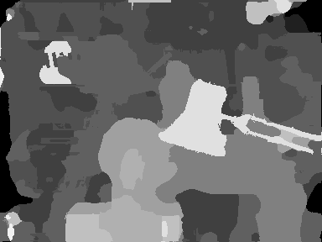

1. **Teddy**

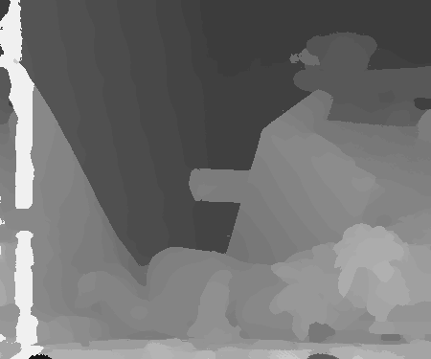

1. **Venus**

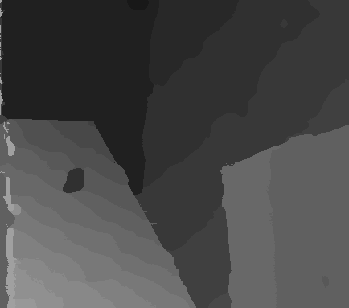

1. **Cones**

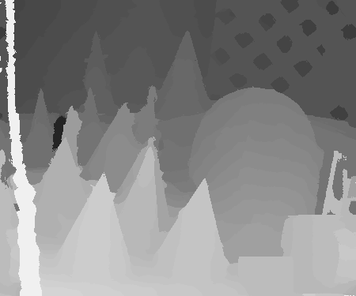

# Bad pixel ratio of 2 test images with ground truth

1. **Tsukuba**

Bad pixel ratio: 7.35%

1. **Teddy**

Bad pixel ratio: 14.98%

# Explain algorithm in terms of the standard 4-step pipeline

1. **Cost computation**

對左右視角的兩張原圖三個color channel分別計算local binary pattern，得到6個shape為(h, w, 8)的資料。再根據給定的不同disparity計算左右視角的cost，計算方式以左視角為例，並且將RBG三個channel分開做計算，只要不斷將右視角圖片往右邊shift，每shift一次等同增加一個disparity，再將shift完成的右視角lbp資料與左視角做XOR計算，就等同求出每個pixel的hamming distance，再將RGB三個channel的distance加總即為census cost。最後，總共能夠得到左、右視角分別的census cost，shape為(h, w, number of disparity)。

1. **Cost aggregation**

針對上一步得到的每個disparity的cost，分別對左右兩個視角做guided filter，將cost平滑化。

1. **Disparity optimization**

接著，每個pixel都做WTA，取最小cost的disparity當作該pixel的disparity，就可以得到disparity map，所以總共有兩張disparity map，左、右視角各一張，shape為(h, w)。

1. **Disparity refinement**
2. Consistency check

對左、右視角兩張disparity map做consistency check，也就是在左視角的某個pixel的disparity應該要與右視角的某個pixel相同，，若是不相同就標記為hole，最後只保留含有hole標記的左視角disparity map。

1. Hole filling

分別往hole的左邊以及右邊尋找不是hole的pixel，用它來填hole。方法是先建立判斷是不是hole的Boolean map，不斷往右邊或是左邊shift，等同不斷往左邊或是右邊尋找非hole的pixel，shift結束的時機有兩種，hole已經被填完了，或是已經shift完所有的pixel了。為了避免整個row都是hole導致沒辦法填補，所以先將邊界上的hole都以最大的disparity填補完，在做shift填補。

1. Weighted median filtering

填補完hole的left disparity map，會再根據原左視角的灰階圖做一次Weighted median filtering。

Ref:

[用來確認中間的step有沒有做錯](<http://ai.stanford.edu/~mitul/cs223b/dp.html> )